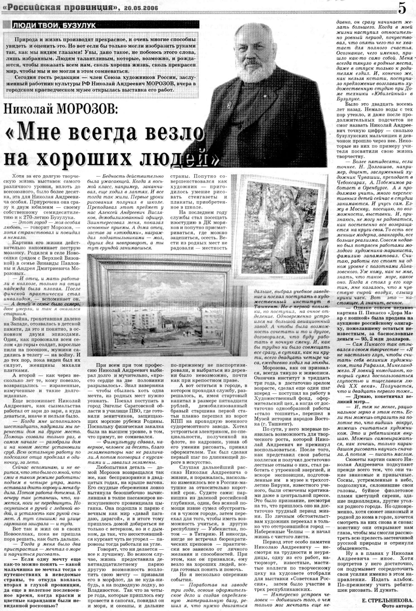

**Стрельникова Е. Николай Морозов: «Мне всегда везло на хороших людей» / Е. Стрельникова // Российская провинция. — 2006. — 20 мая.  — С. 5.**